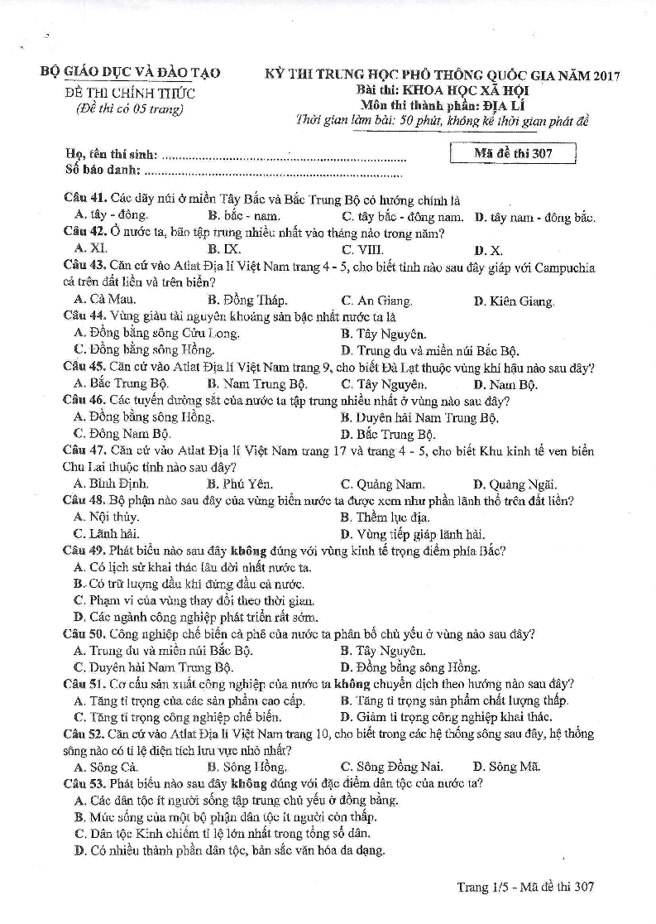
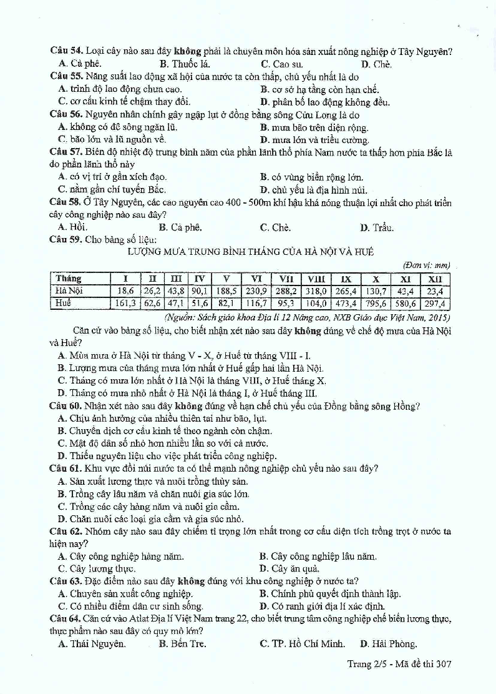
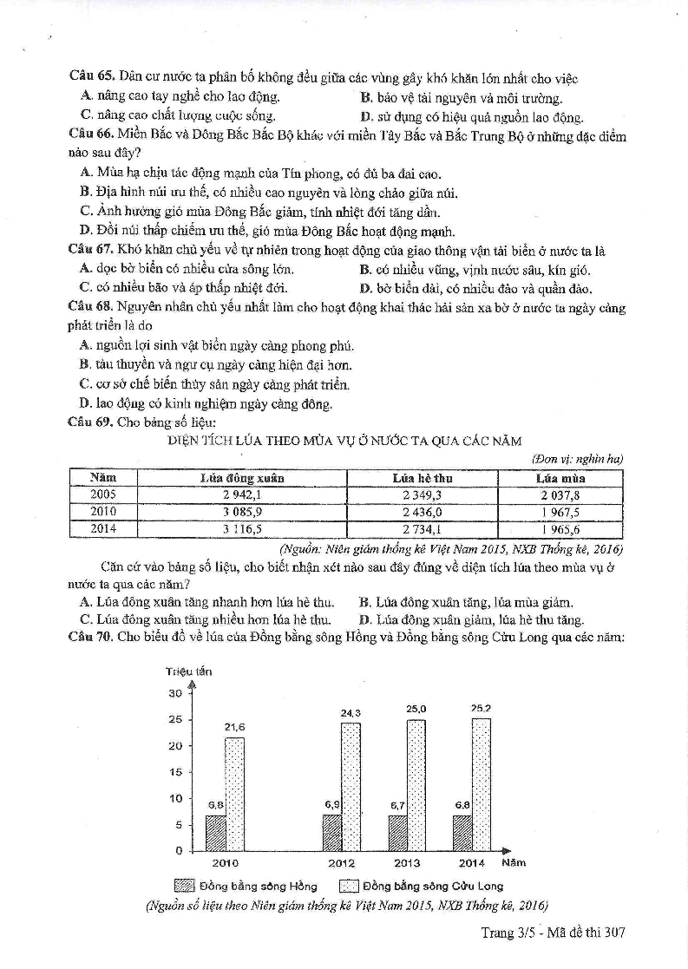
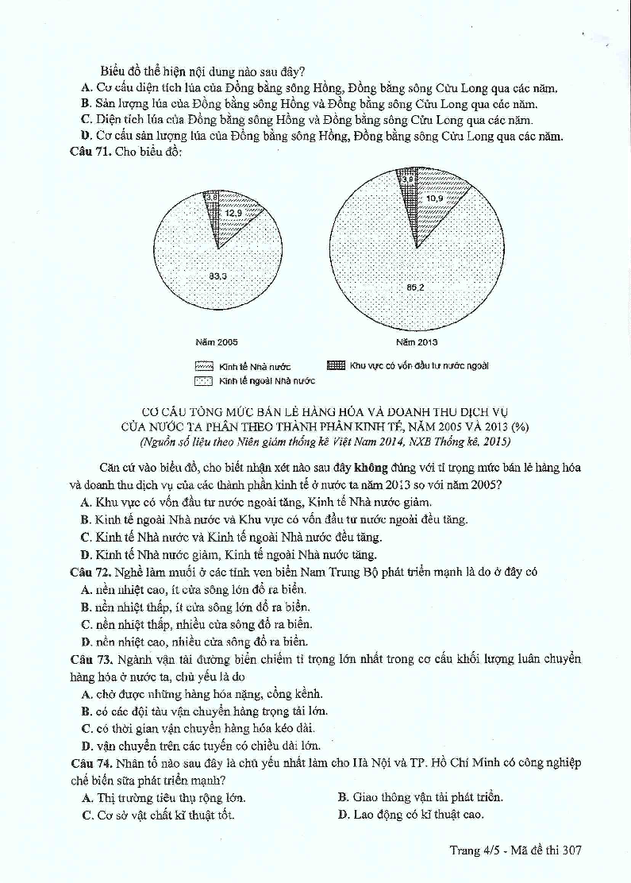
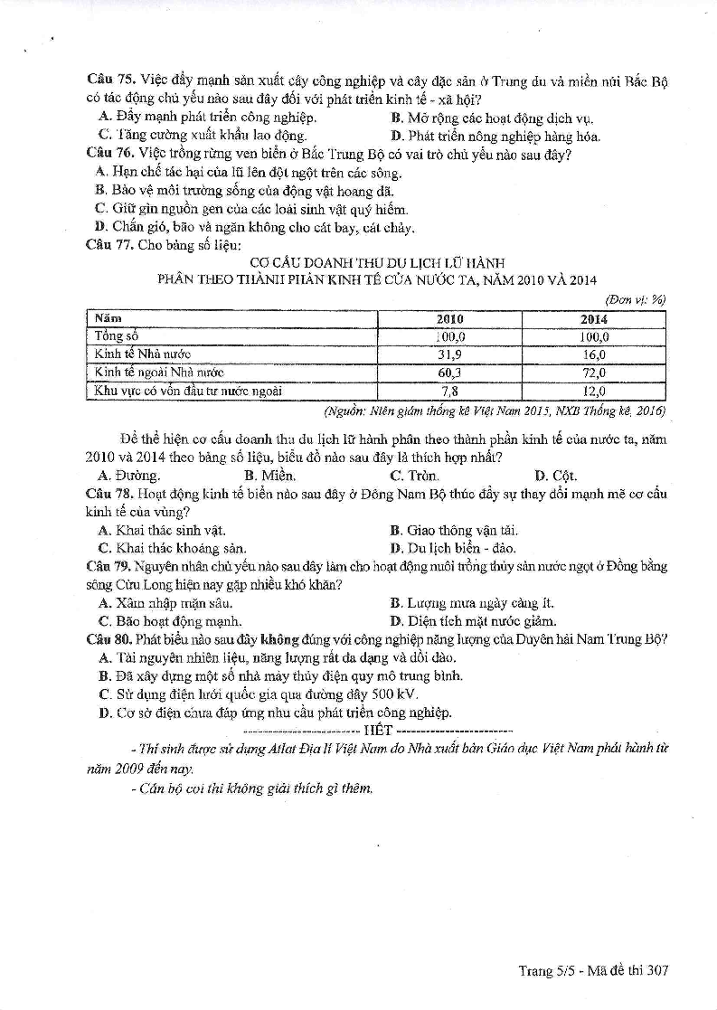
Đ

ĐÁP ÁN MÃ ĐỀ 307 – ĐỀ THI ĐỊA LÝ THPTQG NĂM 2017

Câu | Đáp án | Câu | Đáp án
41 | C | 61 | B
42 | B | 62 | C
43 | D | 63 | C
44 | D | 64 | D
45 | C | 65 | D
46 | A | 66 | D
47 | C | 67 | C
48 | A | 68 | B
49 | B | 69 | B
50 | B | 70 | B
51 | B | 71 | C
52 | D | 72 | A
53 | A | 73 | D
54 | B | 74 | A
55 | A | 75 | D
56 | D | 76 | D
57 | A | 77 | C
58 | B | 78 | C
59 | B | 79 | A
60 | C | 80 | A

